赣马高级中学2009届高三数学数学基础训练10
编写：张奉奎 审核：刘卫兵 王怀学 学生姓名：
内 容 |  | 等级要求
 |  | A | B | C
基本初等函数Ⅱ（三角函数）、三角恒等变换 | 两角和（差）的正弦、余弦和正切 |  |  | √
基本初等函数Ⅱ（三角函数）、三角恒等变换 | 二倍角的正弦、余弦和正切 |  | √
基本初等函数Ⅱ（三角函数）、三角恒等变换 | 几个三角恒等式 | √
不要求内容 | 积化和差、和差化积公式及半角公式的应用；在解决同一个问题的过程中，三角函数变形的次数超过3次，三角函数公式的使用超过5个
考点回顾
两角和与差的正弦、余弦、正切公式及倍角公式：
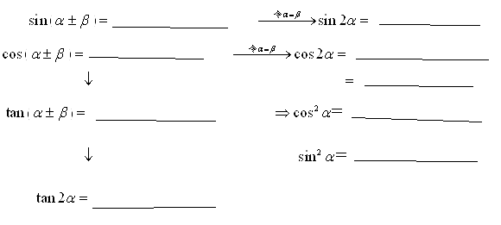
填空题（本大题共10小题，每题4分，共50分）
1.化简$\frac{\sqrt{1−2\text{sin}\text{10}°\text{cos}\text{10}°}}{\text{cos}\text{10}°−\sqrt{1−{\text{cos}}^{2}\text{170}°}}$= ．

2．已知$\text{sin}(x+\frac{π}{6})=\frac{1}{4}$，则$\text{sin}(\frac{5}{6}π−x)+{\text{sin}}^{2}(\frac{π}{3}−x)=$

3.如果点$P(\text{sin}θ\text{cos}θ,2\text{cos}θ)$位于第三象限，那么角$θ$所在象限是.

4．已知$α$是三角形的一个内角,且$\text{sin}α+\text{cos}α=\frac{2}{3}$,则这个三角形

5. 已知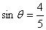，是第二象限角，又，则 。

6.若 ，则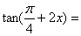 。

7. 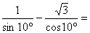 。

8. 化简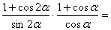 。

9若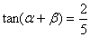，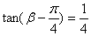，则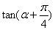= 。

10若，，，则=

赣马高级中学艺术班数学基础训练10
1．两角和与差的正弦、余弦、正切公式：①$\text{sin}(α±β)=\text{sin}α\text{cos}β±\text{cos}α\text{sin}β;$
②$\text{cos}(α±β)=\text{cos}α\text{cos}β∓\text{sin}α\text{sin}β;$③$\text{tan}(α±β)=\frac{\text{tan}α±\text{tan}β}{1∓\text{tan}α\text{tan}β}$ 。
2．二倍角公式：①$\text{sin}2α=2\text{sin}α\text{cos}α$；
②$\text{cos}2α={\text{cos}}^{2}α−{\text{sin}}^{2}α=2{\text{cos}}^{2}α−1=1−2{\text{sin}}^{2}α$；③$\text{tan}2α=\frac{2\text{tan}α}{1−{\text{tan}}^{2}α}$。
3。$S_{Δ\text{ABC}}=\frac{1}{2}\text{ah}=\frac{1}{2}\text{ab}\text{sin}C=\sqrt{p(p−a)(p−b)(p−c)},(p=\frac{1}{2}(a+b+c))$；
⑵内切圆半径r=$\frac{2S_{Δ\text{ABC}}}{a+b+c}$；外接圆直径2R=$\frac{a}{\text{sin}A}=\frac{b}{\text{sin}B}=\frac{c}{\text{sin}C};$
1.化简$\frac{\sqrt{1−2\text{sin}\text{10}°\text{cos}\text{10}°}}{\text{cos}\text{10}°−\sqrt{1−{\text{cos}}^{2}\text{170}°}}$= 1 ．
2．已知$\text{sin}(x+\frac{π}{6})=\frac{1}{4}$，则$\text{sin}(\frac{5}{6}π−x)+{\text{sin}}^{2}(\frac{π}{3}−x)=$$\frac{\text{19}}{\text{16}}$
3.如果点$P(\text{sin}θ\text{cos}θ,2\text{cos}θ)$位于第三象限，那么角$θ$所在象限是.第二象限
4．已知$α$是三角形的一个内角,且$\text{sin}α+\text{cos}α=\frac{2}{3}$,则这个三角形钝角三角形
5. 已知，是第二象限角，又，则 。
6. ，则 。7. 。
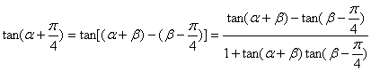
8. 化简 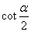。9已知，，求的值。解： 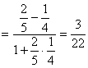
10已知，，，求的值。解： ① ②
①－②：∴  

